大專校院學生國際體驗學習計畫心得分享

學校名稱 | 國立台灣海洋大學 | 系級 | 海洋觀光管理系2A
出國地點 | 韓國 | 出國期間 | 105 6/27~7/10
姓名 | 謝芷頤 | 性別 | 女
生日 | 85 1/14
備註 | 內容須包含針對計畫書中學習主題之回饋及心得感想。每篇心得字數宜有1,000個字以上，並附上照片4張（含圖說）。

【心得分享】
文字：
自從知道有這個計畫後，我們便積極著手開始準備出國的相關事宜。而與我們的所學海洋觀光管理相關的，再也沒有比海港城市觀光規劃更適合現在我們的學習主題了。幸運的是，在離我們不遠的韓國就有這麼一個以海港城市觀光聞名全球的城市等著我們去體驗學習。開始準備企畫書的時候，每一個小細節都讓我們感到興奮。記得那段等待審核的日子，我們總是又期待又忐忑。回想起來，繁複精細的內容正扮演著讓我們旅途順利的重要角色！而審核通過後，每星期與韓國人學姊交流的時間都讓我更了解韓國、更期待出國日子的到來。
時間過得很快，剛結束一學期中最重要的期末考週緊接著就來到了出國的日子。在桃園機場等待班機時，心情既緊張又興奮。我們的組員僅是兩個涉世未深的大二女生，完全不懂韓語、出國自由行的次數也不多。對於我們而言，這無非是一場充滿驚奇與未知的大冒險。考慮旅費與班機時間，我們搭乘的是廉價航空台灣威航。兩個小時的飛行時間，在狹小的座位中搭配著期待的心情，我實在無法安心入眠。在內心持續不斷做著白日夢與胡思亂想的同時，飛機不知不覺就著陸釜山金海機場了。沒有空橋，在走出機艙的那一瞬間海風襲來。深深的吸了一口氣，原來這就是釜山的味道。
此次的國際體驗學習主要分為三個部分。首先，我們安排的是釜山人文歷史及國際購物景點。完善的地鐵及公車規劃和友善的當地居民與旅遊諮詢人員都令初來乍到此地旅行的我們感到安心。對於現代文化方面，釜山規劃了有名的BIFF文化廣場。這個充滿世界各國旅人的廣場中，有著名電影明星導演等的手印。結合了各種特色雕塑及各大購物商場，是讓人有置身於現代的時尚感卻又不失文化氣息的場域。對於過去歷史的部分，釜山則有著名的四十階梯文化區及免費導覽參觀的釜山歷史文化館。其中導覽提供了多種語言，包含了中、英、日、韓，讓完全不懂韓語的我們也能深入了解釜山的歷史。接著，搭乘市外巴士我們來到了緊鄰釜山的千年古都慶洲。在這個充滿世界文化遺產的古城裡，我們彷彿回到了過去。不知不覺得放慢了腳步，隨著旅遊手冊尋找慶洲古代善德女王的足跡。這裡真的如同書中所說，的確是一個沒有屋頂的博物館!最後，我們來到讓釜山聞名國際的度假地點，海雲臺區。頂著諾大的太陽，卻一點也不會感到炎熱。在細沙綿延的海灘隨著街頭藝人的歌聲輕輕哼唱、看著特技演員的精采演出而目瞪口呆。我們決定在溫和舒適的天氣中躺在沙灘上休息，這裡不像韓國，這裡是南洋的度假小島。
結束了十四天的體驗學習，心中充斥著滿滿的回憶。無論是在好天氣時順利的達成計畫，或者在午後傾盆大雨被耽誤行程只好窩在咖啡店寫明信片的意外插曲，都是這趟旅程的收穫。在這個國際的大規模海港城市中，我們學習、體驗、失敗、獲得。無論好的壞的，這絕對是一趟充實且收穫滿滿的旅程。
照片：
圖一：釜山每年七八月會有大雲霧籠罩，此為由札嘎其市場向影島橋方向攝影。 | 圖二：  釜山塔旁的欄杆，充滿情人鎖。
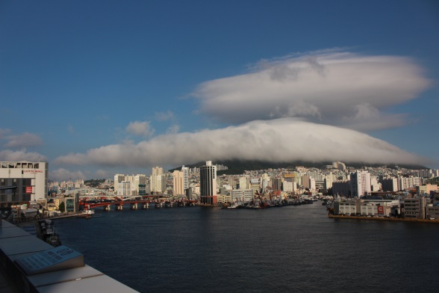 | 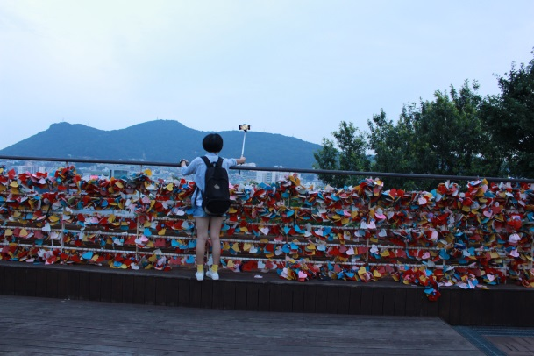
圖三：釜山地形關係，充滿許多階梯。許多房子依地勢而建，此為四十階梯旁的建築。 | 圖四：  慶州保存良好的古代建築。
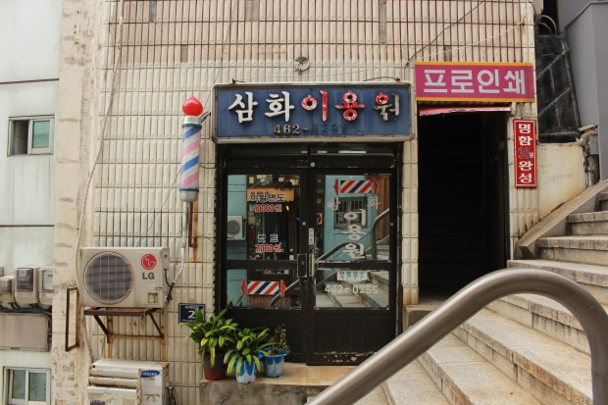 | 